Министерство сельского хозяйства РФ
ФГБОУ ВО «Дагестанский государственный аграрный университет имени М.М. Джамбулатова»
Факультет биотехнологии
Волжско-Каспийский филиал ФГБНУ «Всероссийский научно-исследовательский институт рыбного хозяйства и океанографии» («КаспНИРХ»)
Комитет по рыбному хозяйству Республики Дагестан

Всероссийская (национальная) научно-практическая конференция
с международным участием

«СОВРЕМЕННЫЕ ПРОБЛЕМЫ И ПЕРСПЕКТИВЫ РАЗВИТИЯ РЫБНОГО ХОЗЯЙСТВА И АКВАКУЛЬТУРЫ В РЕГИОНАХ»

ИНФОРМАЦИОННОЕ ПИСЬМО – ПРИГЛАШЕНИЕ

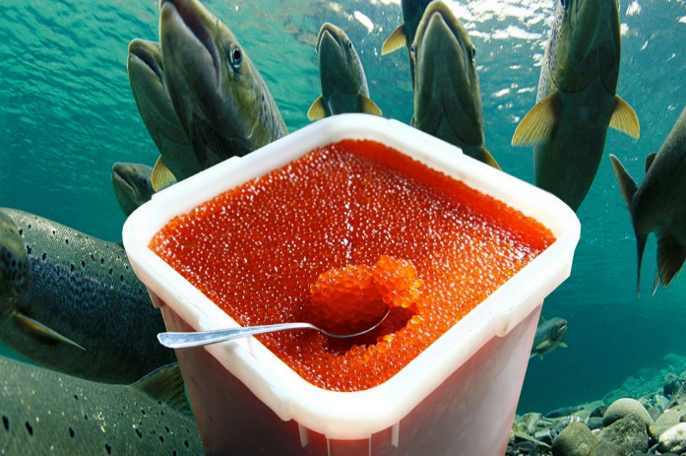 | 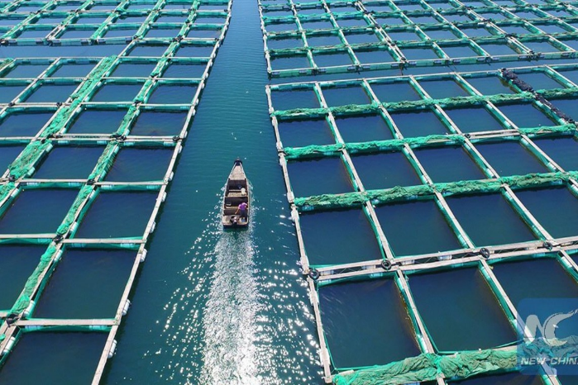
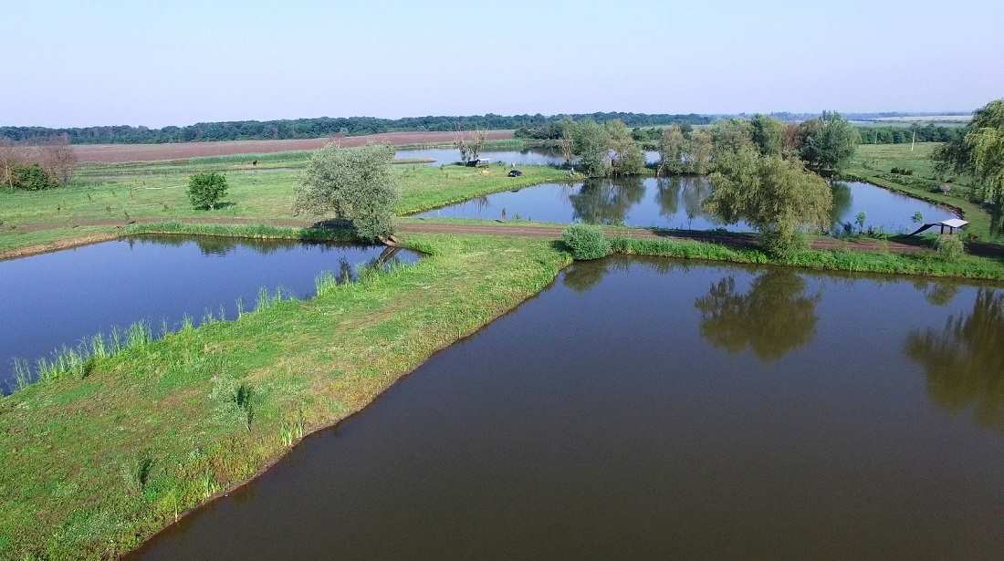 | 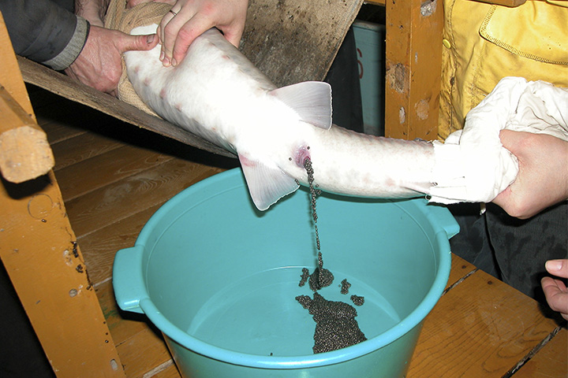

17 мая 2023 г.
Махачкала - 2023

УВАЖАЕМЫЕ КОЛЛЕГИ!
ФГБОУ ВО «Дагестанский государственный аграрный университет имени М.М. Джамбулатова» приглашает Вас принять участие в работе Всероссийской (национальной) научно-практической конференции с международным участием «Современные проблемы и перспективы развития рыбного хозяйства и аквакультуры в регионах», которая состоится 17 мая 2023 года по адресу: г. Махачкала, ул. Магомета Гаджиева, 180, Дагестанский ГАУ, ауд. 105.
Проезд: автобус № 64, маршрутное такси №№ 6, 61, 63, 100 до остановки «Телецентр».
К участию в конференции приглашаются ученые, сотрудники вузов, НИИ, работники рыбохозяйственного комплекса, сельскохозяйственных и перерабатывающих предприятий, студенты и аспиранты.
Рабочие языки конференции – русский и английский.
Материалы конференции будут включены в Российский индекс научного цитирования (РИНЦ), размещены на сайтах: даггау.рф; elibrary.ru.

ОРГАНИЗАЦИОННЫЙ КОМИТЕТ
Джамбулатов З.М. – ректор Дагестанского ГАУ, профессор, доктор ветеринарных наук (председатель);
Мукаилов М.Д. – первый проректор Дагестанского ГАУ, доктор с.-х. наук, профессор (зам председателя);
Исригова Т.А. – проректор – начальник научно – инновационного управления Дагестанского ГАУ, доктор с.-х. наук, профессор;
Алиев А.Б. – проректор – начальник Управления планово, финансово-экономического и правового обеспечения и контроля, заведующий кафедрой организации и технологий аквакультуры Дагестанского ГАУ, доцент, канд. экон. наук;
Абдусамадов А.С. - главный научный сотрудник отдела «Западно-Каспийский» Волжско-Каспийского филиала ФГБНУ ВНИРО ("КаспНИРХ");
Мирзеханов Н.С. – первый заместитель председателя комитета по рыбному хозяйству Республики Дагестан;
Мусаева И.В. – декан факультета биотехнологии Дагестанского ГАУ, канд. с.-х. наук;
Шихшабекова Б.И. – доцент кафедры организации и технологий аквакультуры Дагестанского ГАУ, канд. биол. наук.

ЧЛЕНЫ ОРГАНИЗАЦИОННОГО КОМИТЕТА:
Гусейнов А.Д. – доцент кафедры организации и технологий аквакультуры Дагестанского ГАУ; канд.биол.наук;
Алиева Е.М. – старший преподаватель кафедры организации и технологий аквакультуры Дагестанского ГАУ;
Абакарова С.А.- преподаватель кафедры организации и технологий аквакультуры Дагестанского ГАУ;
Гаджиев Х.А. – преподаватель кафедры организации и технологий аквакультуры Дагестанского ГАУ.
Селимова У.А. – начальник отдела научно – издательской деятельности, канд. с.-х. наук;
Санникова Е.В. – ведущий специалист отдела научно – издательской деятельности.

НАПРАВЛЕНИЯ РАБОТЫ КОНФЕРЕНЦИИ

Работа конференции будет осуществляться по секциям:
- Актуальные вопросы современного состояния и развития рыбного хозяйства, аквакультуры и марикультуры;
- Проблемы экологии, охрана и создание особо охраняемых природных территорий;
- Биологическое разнообразие водных экосистем;
- Современные научные достижения - практика переработки продуктов рыбоводства, животноводства и растениеводства;
- Научные достижения зоотехнии и ветеринарной медицины;
- Механизация и электрификация рыбного и сельского хозяйства;
- Социально – экономические аспекты освоения интенсивных технологий в отраслях АПК;
- Естественно-научное образование: основные вопросы обучения и проблематика научных исследований.

Форма участия в конференции
Очная или заочная с представлением докладов. Материалы будут опубликованы в сборнике.
Для участия в научно-практической конференции необходимо предоставить заявку и статью на электронную почту (basiyat1959@mail.ru) не позднее 10 мая 2023 г.
Заявки и статьи должны поступить по электронной почте по указанному выше адресу с указанием в названии файла наименования секции и фамилии первого автора. Программа конференции будет формироваться на основе заявленных докладов.

Заявка на участие в конференции (заполнить обязательно)
Тема доклада
Фамилия, имя, отчество
Секция
Ученая степень (при наличии)
Ученое звание (при наличии)
Место работы / учебы
Должность / группа
Телефон
E-mail
Участие (очное, заочное)

ТРЕБОВАНИЯ К ОФОРМЛЕНИЮ МАТЕРИАЛОВ ДЛЯ ПУБЛИКАЦИИ:

От автора может быть принято не более 3 работ в личном или коллективном исполнении.
1. УДК размещается в левом верхнем углу: полужирный шрифт, размер - 16 пт.
2. Название статьи (ПРОПИСНЫМИ БУКВАМИ), полужирный шрифт, 16 кегль, межстрочный интервал - 1.
3. Ф.И.О. автора (авторов), полужирный шрифт, 16 кегль.
4. Название организации, город, 16 кегль, межстрочный интервал - 1.0.
5. Аннотация статьи должна отражать основные положения работы и содержать до 300 знаков (шрифт – Times New Roman, размер - 16 пт, интервал - 1).
6. После аннотации располагаются ключевые слова (шрифт – Times New Roman, размер - 16 пт.) – 5-10 слов.
7. Название статьи, ФИО авторов, организацию, город, аннотацию и ключевые слова продублировать на английском языке.
8. Основной текст статьи – шрифт Times New Roman, размер – 16пт., межстрочный интервал – 1 пт.; поля: верхнее, нижнее, правое и левое – 20 мм.
9. В конце статьи после пробела размещается список литературы (по алфавиту), оформленный в соответствии с ГОСТ 7.0.5-2008, 16 кегль, межстрочный интервал - 1,0.
10. Ссылки на литературу приводятся в тексте в квадратных скобках [2,5].
11. Оформление графиков и таблиц согласно стандарту (ГОСТ 2.105.-95 и ГОСТ 1.5-93).
ВНИМАНИЕ!
Оргкомитет оставляет за собой право производить редакционную правку текста статьи, не изменяя ее содержания, отклонять материалы, которые не соответствуют тематике, оформлены с нарушением правил, либо присланы не в срок.

МАТЕРИАЛЫ КОНФЕРЕНЦИИ
Участникам для своевременной подготовки сборника необходимо присылать материалы на электронную почту по адресу basiyat1959@mail.ru согласно требованиям к оформлению в срок до 10 мая 2023 года.
Контактный телефон: 8-903-482-62-77, Шихшабекова Басият Исмавовна.
Сборник материалов конференции будет размещён в научной электронной библиотеке eLIBRARY и включены наукометрическую базу РИНЦ (Российский индекс научного цитирования) с присвоением Международного стандартного книжного номера ISBN, а также на сайте Дагестанского ГАУ www.daggau.rf.

Публикация статей осуществляется бесплатно.
Образец оформления статьи

УДК 639.2/.311

НЕКОТОРЫЕ ДАННЫЕ ГИДРОЛОГО-ГИДРОХИМИЧЕСКИХ ПОКАЗАТЕЛЕЙ ЗАПАДНОЙ ЧАСТИ СРЕДНЕГО И СЕВЕРНОГО КАСПИЯ

Гусейнов А. Д. канд. биол. наук, доцент
ФГБОУ ВО «Дагестанский ГАУ», г. Махачкала

Аннотация: (до 300 знаков)
Ключевые слова (5-10 слов):

SOME DATA ON HYDROLOGICAL AND HYDROCHEMICAL INDICATORS OF THE WESTERN PART OF THE MIDDLE AND NORTHERN CASPIAN SEA

Huseynov A.D. Candidate of Biological Sciences, Associate Professor
of the "Dagestan state agrarian university", Makhachkala

Abstract (up to 300 characters):
Keywords (5-10 words):

Текст статьи... Текст статьи... Текст статьи... Текст статьи... Текст статьи... Текст статьи... Текст статьи... Текст статьи... Текст статьи... Текст статьи...

Список литературы
1. Алиев А.Б., Шихшабекова Б.И. Критерий…// Проблемы развития АПК региона. -2017. - №3 (31). - С.102-106.

